Министерство науки и высшего образования Российской Федерации
Муромский институт (филиал)
федерального государственного бюджетного образовательного учреждения высшего образования
«Владимирский государственный университет
имени Александра Григорьевича и Николая Григорьевича Столетовых»
(МИ ВлГУ)

Факультет информационных технологий и радиоэлектроники
Кафедра информационных систем

КУРСОВАЯ
РАБОТА
Прикладная разработка на Java
по курсу
Разработка приложения менеджера проектов на Java
на тему:

Руководитель
к. т. н.
(уч. степень, звание)
Метелкин А. С.
(оценка) (фамилия, инициалы)

(подпись) (дата)
Члены комиссии Студент ИС - 122 (группа)

(подпись) (Ф.И.О.) (фамилия, инициалы)

(подпись) (Ф.И.О.) (подпись) (дата)

Муром 2025

В курсовой работе отражена разработка приложения менеджера проектов на Java.
- Разработан пользовательский интерфейс, реализован общий интерфейс для работы с проектами;
- Реализована возможность взаимодействия пользователей с проектами, реализована возможность решения зависимостей, создан механизм построения отчётов.

СОДЕРЖАНИЕ
Введение 4
1 Анализ технического задания 5
1.1 Описание функционала 5
1.2 Выбор технологии разработки приложения 6
2 Проектирование программы 8
3 Разработка программы 12
4 Тестирование 18
Заключение 23
Список литературы 24
Приложение А «SQL код» 25
Таблица «Users» 25
Таблица «Tasks» 25
Инкремент «SEO_Tasks_Id_Task» 25
Инкремент «SEO_Users_Id_Us» 25
Триггер «Tasks_Bi» 25
Триггер «Users_Bi» 25
Установка триггеров «Tasks_Bi и Users_Bi» 25
Приложение Б «Скрипт создания базы данных» 27
Приложение В «Файлы конфигурации» 28
Файл конфигурации подключения «connect.conf» 28
Файл конфигурации электронной почты «mail.conf» 28

Введение
С учетом растущей сложности рабочих процессов и необходимости эффективного взаимодействия между членами команды, использование специализированных приложений становится особенно актуальным. В данной курсовой работе рассматривается функциональность менеджера проектов как инструмента управления задачами разработки.
Объектом исследования работы является разработка программы, позволяющей упростить управление задачами разработки.
Целью курсовой работы является закрепление знаний, полученных в ходе прохождения курса по прикладной разработки на Java, путём их реализации в виде готового программного продукта.
Проанализировав цель работы, можно выделить несколько задач:
- Реализация регистрации и входа пользователей;
- Взаимодействие пользователей с задачами;
- Использование базы данных для хранения данных;
- Использование паттернов проектирования, формирование отчётов;
- Написание приложения;
- Отладка и тестирование готового продукта.
Результатом выполнения всех поставленных задач является готовое приложение, способное удовлетворить начальным требованиям.

- Анализ технического задания
Анализ технического задания сосредоточен на ключевых аспектах, необходимых для успешной реализации приложения. Основные трудности включают создание интуитивно понятного пользовательского интерфейса, оптимизацию пользовательского опыта (UX) и разработку алгоритмов, обеспечивающих эффективную обработку данных. Решение этих задач позволит создать четкий план работы, обеспечивающий последовательность и достижение целевых показателей разработки.
  - Описание функционала
Программа менеджера проектов предназначена для пользования такой группой лиц, как разработчики программного обеспечения, которые в свою очередь будут использовать её для организации и наглядности в решении профессиональных задач.
Основные функции:
- Загрузка данных;
- Формирование таблицы задач:
  - задаче;
  - пользователе.
- Работа с задачами:
вывод информации о зависимых задачах;
формирование отчётов.

  - Выбор технологии разработки приложения
Разработка приложения происходит на языке Java, поскольку: во-первых, изначально был разработан для работы в среде независимой от операционной системы и используемой процессорной архитектуры, во-вторых, библиотеки Java отвязаны от конкретной архитектуры и ОС что позволяет создать кроссплатформенное приложение.
В качестве СУБД была выбрана Firebird, потому что она открыта и работает на множестве платформ. Она предлагает высокую производительность и надежность, что делает её подходящей для различных типов приложений, от небольших до крупных корпоративных систем. Firebird также поддерживает множество языков программирования и имеет активное сообщество, что обеспечивает постоянное обновление и улучшение функциональности.
Используется JDBC-драйвер Jaybird, потому что он активно развивается сообществом Firebird и работает на любой платформе, где доступна JVM. Jaybird обеспечивает высокую степень совместимости с различными версиями Firebird, что позволяет легко интегрировать его в существующие приложения. Кроме того, драйвер имеет хорошую документацию и примеры использования, что значительно упрощает процесс разработки и устранения неполадок.
Для работы с email используется JavaMail, в ней поддерживаются вложения и интеграция с другими библиотеками. JavaMail предоставляет широкий набор функций для отправки и получения электронной почты, включая возможность работы с различными протоколами, такими как SMTP, IMAP и POP3. Благодаря своей гибкости и расширяемости, библиотека позволяет легко настраивать и адаптировать функциональность под специфические требования приложения.
Для реализации графического интерфейса была выбрана библиотека JavaFX. Предлагает мощную модель сцены, которая позволяет легко управлять элементами интерфейса, такими как кнопки, текстовые поля и графические компоненты. Эта модель обеспечивает высокую степень кастомизации и позволяет создавать сложные интерфейсы с анимациями и эффектами. Кроме того, JavaFX поддерживает CSS-стилизацию, что позволяет дизайнерам и разработчикам легко изменять внешний вид приложения без необходимости вносить изменения в код.
Средой разработки была выбрана Intellij IDEA. Интерфейс интуитивно понятен и настраиваем, что позволяет разработчикам легко находить необходимые инструменты и функции. Возможность настраивать панели инструментов и сочетания клавиш помогает оптимизировать рабочий процесс в зависимости от предпочтений пользователя. Однако она требовательна к вычислительным ресурсам.
Используется система управления пакетами Maven. Он автоматически загружает необходимые библиотеки из центрального репозитория Maven или других указанных репозиториев, что значительно упрощает процесс добавления и обновления библиотек в проекте.
В результате выбора технологий для разработки приложения была сформирована надежная и гибкая архитектура, основанная на языке Java и кроссплатформенной СУБД Firebird, что обеспечивает высокую производительность и совместимость. Использование инструментов, таких как JDBC-драйвер Jaybird, JavaMail и JavaFX, в сочетании с мощной средой разработки IntelliJ IDEA и системой управления пакетами Maven, позволяет эффективно реализовать функциональность приложения и оптимизировать процесс разработки.
- Проектирование программы
Организация программы похожа на организацию империи, если бы она была устроена по протоколу. Условно можно разделить на 2 части: метрополию и провинцию.
В метрополию входит основное окно. Являясь главной отправной точкой, вызывает провинцию или реализацию интерфейса для выполнения конкретной задачи. Производит вывод обработанной информации, если она выводится на элемент управления основного окна.
В провинцию входят окна которые вызываются из главного окна. Они передают входные данные реализации интерфейса.
Кодовая база разделена на пакеты: protocol и realization.
В пакете protocol содержатся интерфейсы.
В пакете realization содержатся реализации интерфейсов.
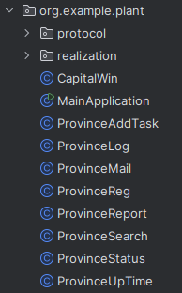

Рисунок 1 – Общая организация проекта

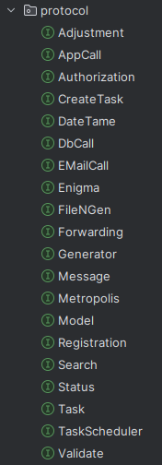

Рисунок 2 – Организация интерфейсов
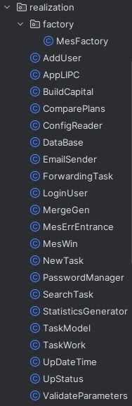

Рисунок 3 – Организация реализаций
Для хранения данных используется база данных. База содержит 2 таблицы: Tasks и Users.
Tasks содержит информацию о задачах и их состояние.
Описание полей таблицы Tasks:
ID_TASK хранит id задачи;
NAME_TASK хранит имя задачи;
TEXT_TASK хранит описание;
DETHLINE_TASK хранит срок крайний срок сдачи;
CREATED_TASK хранит дату создания;
STATUS_TASK хранит приоритет выполнения;
EXEC_TASK состояние выполнения;
LAST_CORRECT_TASK последнее изменение данных о задаче;
ASSIGNED_TASK указание на создателя;
DEPENDENCIES_TASK хранит задачи от которых зависит.
Users содержит информацию о пользователях.
Описание полей таблицы Users:
ID_US хранит id пользователя;
NAME_US хранит имя пользователя;
EMAIL_US адрес электронной почты этого пользователя;
PASSW пароль в зашифрованном виде от электронной почты.
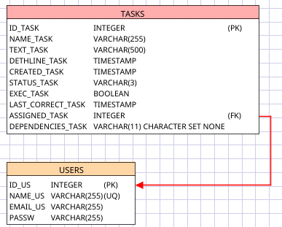

Рисунок 4 – Схема организации базы данных
В результате выполнения была спроектирована архитектура приложения, что обеспечило расширяемость функционала.

3 Разработка программы
В состав программы входят 9 окон. Одно основное (CapitaWin) и 8 дочерних (ProvinceAddTask, ProvinceLog, ProvinceMail, ProvinceReg, ProvinceReport, ProvinceSearch, ProvinceStatus, ProvinceUpTime).
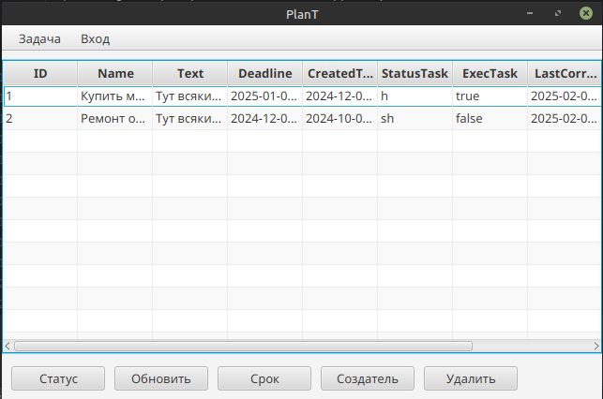
Рисунок 5 – Главное окно приложения
Главное окно отвечает за:
вызов окон: создание задачи, поиск задачи, отчёт, сообщение, статус, срок выполнения, регистрация, вход, выход;
вызов функциональности: планирование, просмотр создателя, обновление данных таблицы, удаление задач;
отображение данных в таблице.

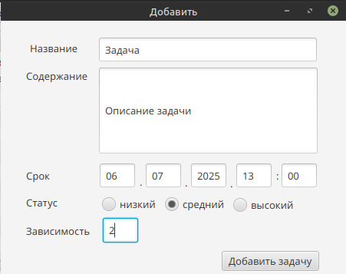

Рисунок 6 – Окно создания задачи
Окно создания задачи создаёт новую задачу и добавляет её в базу.
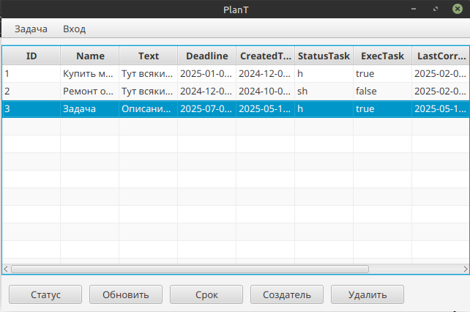
Рисунок 7 – Главное окно после добавления задачи
После создания задачи, она отображается в главном окне.
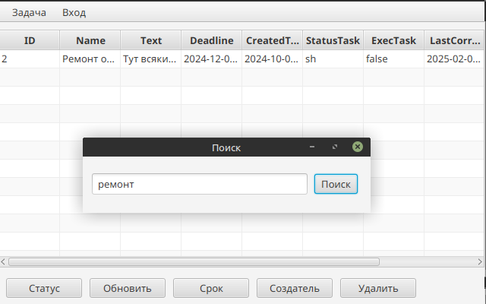
Рисунок 8 – Окно поиска задач
Поиск отображает результаты в таблице.
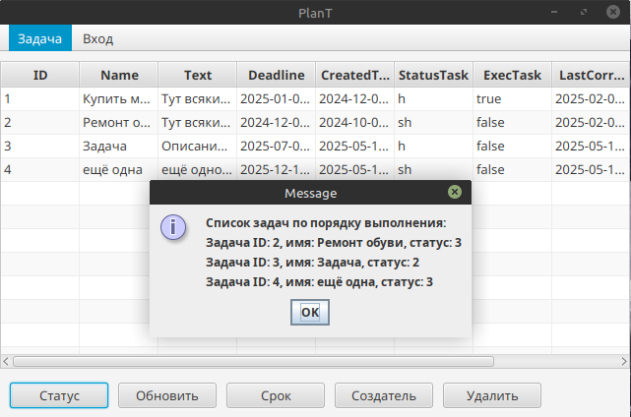
Рисунок 9 – Окно планирования задач
Планирование просматривает зависимости одних задач от других, и составляет список последовательного решения.
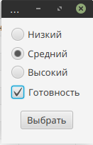

Рисунок 10 – Окно изменения статуса
Окно статуса меняет приоритет выполнения и статус выполнения. В данном случае будет средний приоритет выполнения и статус выполнения переведён в готовность.
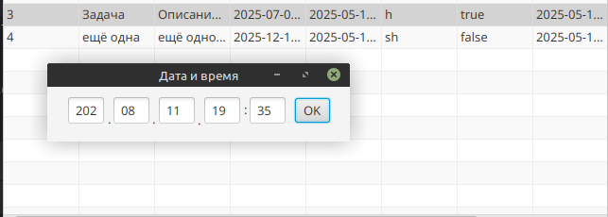
Рисунок 11 – Окно изменения срока здачи
Изменение срока сдачи задачи.
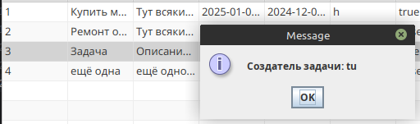

Рисунок 12 – Окно просмотра создателя
Просмотр создателя задачи.

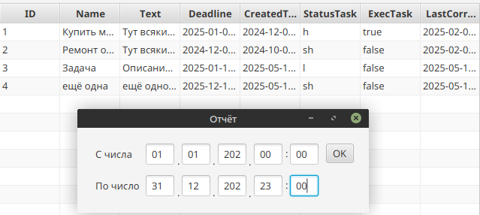
Рисунок 13 – Окно создания отчётов
После указания диапазона дат будет создано 3 отчёта.
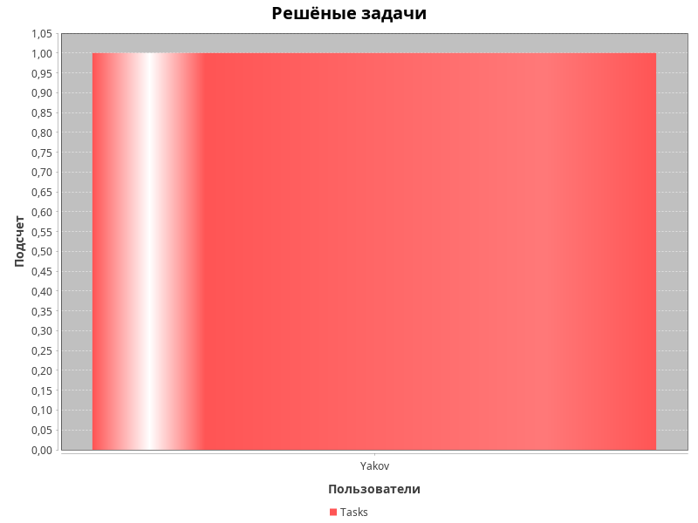
Рисунок 14 – Отчёт решённых задач
Решённые задачи пользователей и их количество.

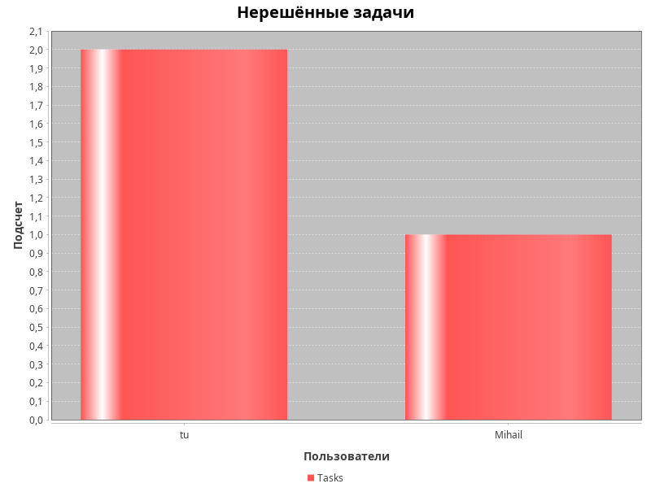
Рисунок 15 – Отчёт нерешённых задач
Нерешённые задачи пользователей и их количество.
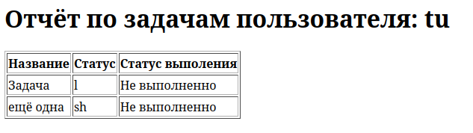
Рисунок 16 – Отчёт пользователя
Список задач пользователя создавшего отчёт.

Таким образом реализован функционал разрабатываемого приложения.

4 Тестирование
Тестирование программного обеспечения (ПО) является неотъемлемой частью процесса разработки и обеспечивает высокое качество конечного продукта. Тестирование выполняется для выявления ошибок, дефектов и недоработок, а также для проверки функциональности, производительности и безопасности. Для проведения тестирования были созданы несколько тестов.
В первую очередь было уделено внимание проверки корректности регистрации пользователей (рисунки 17-20).
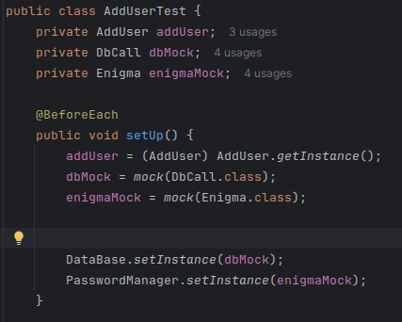

Рисунок 17 – Подготовка моков
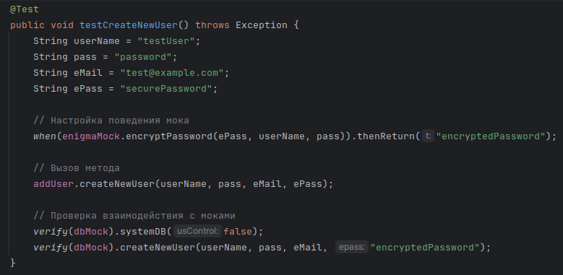
Рисунок 18 – Тест на корректность создания нового пользователя
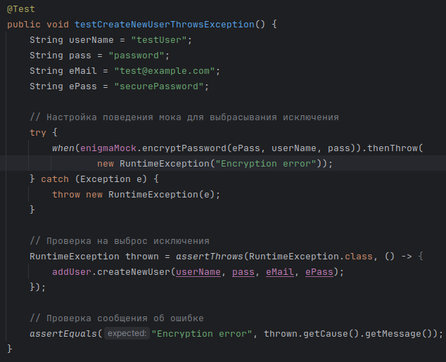
Рисунок 19 – Тест на корректность обработки исключения при регистрации
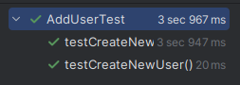

Рисунок 20 – Результат тестирования регистрации
Тестирование регистрации пользователей успешно.
Теперь необходимо протестировать корректность входа пользователей (рисунки 21-23).
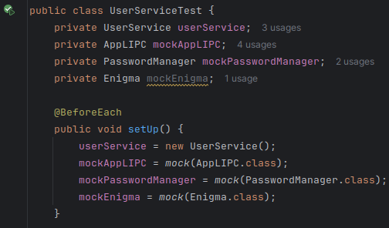
Рисунок 21 – Подготовка моков
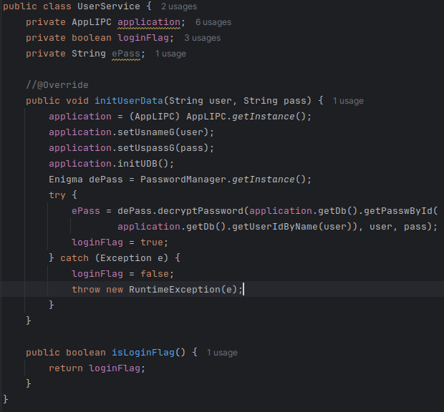
Рисунок 22 – Подготовка тестируемого метода
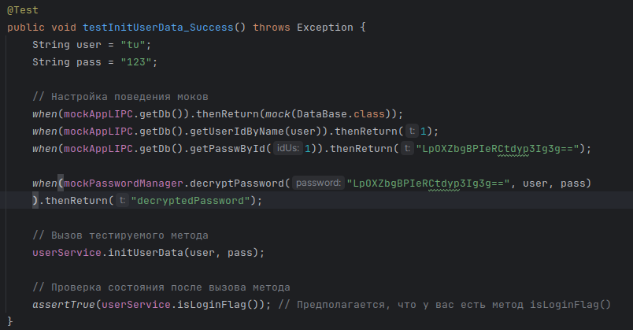
Рисунок 23 – Тестирование метода входа пользователя
Тестирование функции входа пользователей успешно.
Таким образом при тестировании, ошибок не обнаружено, все функции выполнились штатно и их результат соответствует ожиданию.

Заключение
В заключение, курсовая работа продемонстрировала эффективность использования специализированных приложений для управления задачами разработки в условиях растущей сложности рабочих процессов. Разработка программы, направленной на упрощение управления задачами разработки, позволила закрепить знания, полученные в ходе изучения прикладной разработки на Java. Все поставленные задачи, включая регистрацию пользователей, взаимодействие с задачами, работу с базами данных и применение паттернов проектирования, были успешно реализованы. Результатом является готовое приложение, которое отвечает поставленным требованиям.

Список литературы
- Брук Шарп, Кэти Сиерра. Изучаем Java, 8-е издание.: Пер. с англ. — М.: ООО “И.Д. Вильямс”, 2013. — 720 с.: ил. — Парал. тит. англ.
- Хорстманн, Кей. Java. Библиотека профессионала. 3-е издание.: Пер. с англ. — СПб.: ООО “И.Д. Вильямс”, 2017. — 864 с.: ил. — Парал. тит. англ.
- Дуглас В. Java. Концепции и технологии. 4-е полное изд. — СПб.: Питер, 2016. — 480 с.: ил.
- Мартин Р. Чистая архитектура. Искусство разработки программного обеспечения. — СПб.: Питер, 2019. — 352 с.: ил.
- Фримен Э., Сьерра К., Бейтс Б. Паттерны проектирования. — СПб.: Питер, 2011. — 656 с.: ил.

Приложение А «SQL код»

Таблица «Users»
CREATE TABLE USERS (
ID_US INTEGER NOT NULL,
NAME_US VARCHAR(255),
EMAIL_US VARCHAR(255),
PASSW VARCHAR(255),
CONSTRAINT PK_USERS PRIMARY KEY (ID_US),
CONSTRAINT UQ_USERS_1 UNIQUE (NAME_US)
);

Таблица «Tasks»
CREATE TABLE TASKS (
ID_TASK INTEGER NOT NULL,
NAME_TASK VARCHAR(255),
TEXT_TASK VARCHAR(500),
DETHLINE_TASK TIMESTAMP,
CREATED_TASK TIMESTAMP,
STATUS_TASK VARCHAR(3),
EXEC_TASK BOOLEAN,
LAST_CORRECT_TASK TIMESTAMP,
ASSIGNED_TASK INTEGER,
DEPENDENCIES_TASK VARCHAR(11) CHARACTER SET NONE,
CONSTRAINT FK_TASKS_1 FOREIGN KEY (ASSIGNED_TASK) REFERENCES USERS (ID_US),
CONSTRAINT PK_TASKS PRIMARY KEY (ID_TASK)
);

Инкремент «SEO_Tasks_Id_Task»
CREATE OR ALTER SEQUENCE SEQ_TASKS_ID_TASK START WITH 0 INCREMENT BY 1;

Инкремент «SEO_Users_Id_Us»
CREATE OR ALTER SEQUENCE SEQ_USERS_ID_US START WITH 0 INCREMENT BY 1;

Триггер «Tasks_Bi»
SET TERM ^;
CREATE OR ALTER TRIGGER TASKS_BI
FOR TASKS BEFORE INSERT
AS BEGIN END^

SET TERM ;^

Триггер «Users_Bi»
SET TERM ^;
CREATE OR ALTER TRIGGER USERS_BI
FOR USERS BEFORE INSERT
AS BEGIN END^

SET TERM ;^

Установка триггеров «Tasks_Bi и Users_Bi»
SET TERM ^;
CREATE OR ALTER TRIGGER TASKS_BI FOR TASKS
ACTIVE BEFORE INSERT POSITION 0
AS
BEGIN
IF (NEW.ID_TASK IS NULL) THEN
NEW.ID_TASK = GEN_ID(SEQ_TASKS_ID_TASK,1);
END^
SET TERM ;^

SET TERM ^;
CREATE OR ALTER TRIGGER USERS_BI FOR USERS
ACTIVE BEFORE INSERT POSITION 0
AS
BEGIN
IF (NEW.ID_US IS NULL) THEN
NEW.ID_US = GEN_ID(SEQ_USERS_ID_US,1);
END^
SET TERM ;^

Приложение Б «Скрипт создания базы данных»
#!/bin/bash

# The path to the SQL files
SQL_DIR="$(dirname "$(realpath "$0")")/sql" # Specify the path to the directory with the SQL files here
DB_FILE="/tmp/ptdb.fdb"
echo "Running an SQL script to prepare the database..."

# Creating a database
sudo -u firebird ./isql -user SYSDBA -password masterkey <<EOL
CREATE DATABASE '$(realpath "$DB_FILE")' page_size 8192;
EOL

# Checking the database creation
if [ $? -ne 0 ]; then
echo "Error when creating the database."
exit 1
fi

# A function for executing SQL files
execute_sql_files() {
for sql_file in "$SQL_DIR"/*.sql; do
echo "File Execution: $sql_file"
sudo -u firebird ./isql -user SYSDBA -password masterkey "$(realpath "$DB_FILE")" < "$sql_file"
if [ $? -ne 0 ]; then
echo "File execution error: $sql_file"
exit 1
fi
done
}

# Starting the execution of SQL files
execute_sql_files

echo "The database has been successfully prepared."

Приложение В «Файлы конфигурации»

Файл конфигурации подключения «connect.conf»
[dbname] = [firebirdsql]
[dbhost] = [localhost]
[dbport] = [3050]
[dbsu] = [sysdba]
[dbsupass] = [masterkey]
[dbcname] = [/tmp/ptdb.fdb]

Файл конфигурации электронной почты «mail.conf»
[mail_smtp_host] = [smtp.yandex.ru]
[mail_smtp_port] = [587]
[mail_smtp_auth] = [true]
[mail_smtp_starttls_enable] = [true]
[power_mail] = [on]

